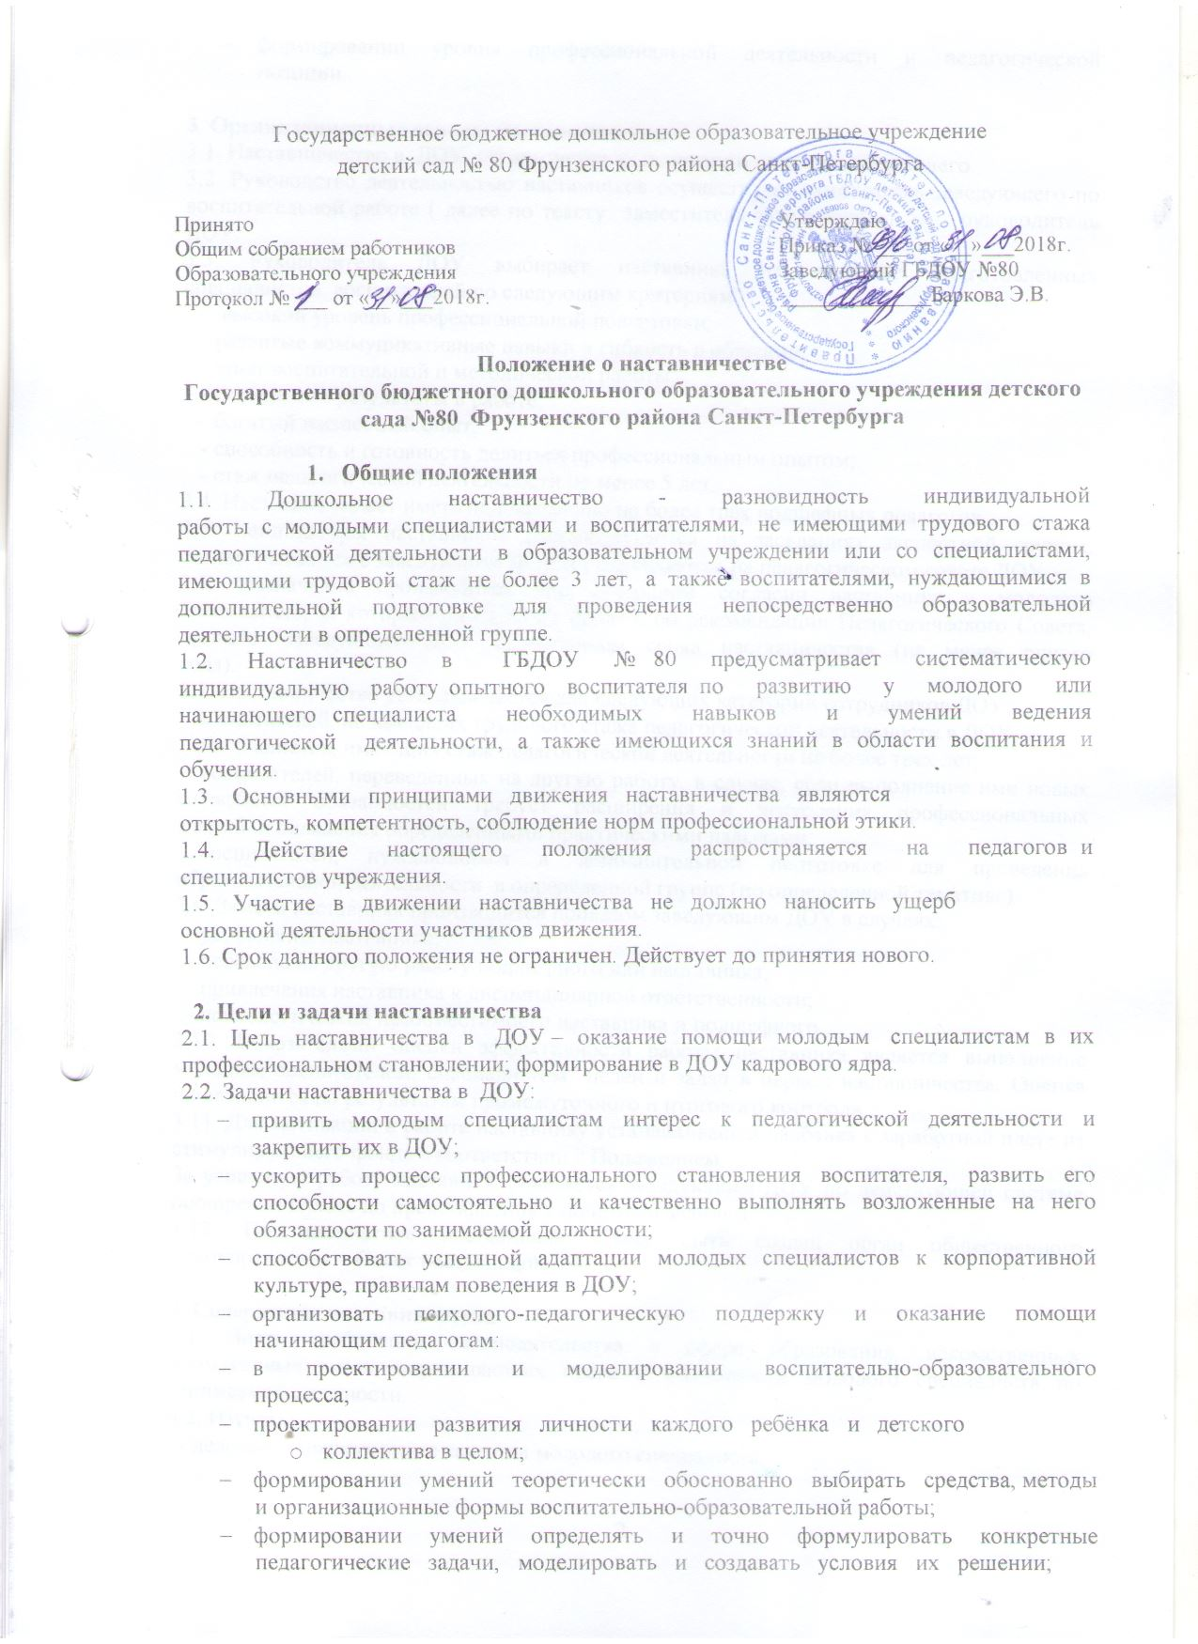
- формировании уровня профессиональной деятельности и педагогической позиции.

3. Организационные основы наставничества
3.1. Наставничество в ДОУ организуется на основании приказа заведующего.
3.2. Руководство деятельностью наставников осуществляет заместитель заведующего по воспитательной работе ( далее по тексту заместитель заведующего) и руководитель ДОУ.
3.3. Руководитель ДОУ выбирает наставника из наиболее подготовленных специалистов, воспитателей по следующим критериям:
- высокий уровень профессиональной подготовки;
- развитые коммуникативные навыки и гибкость в общении;
- опыт воспитательной и методической работы;
- стабильные результаты в работе;
- богатый жизненный опыт;
- способность и готовность делиться профессиональным опытом;
- стаж педагогической деятельности не менее 5 лет.
3.4. Наставник может иметь одновременно не более трёх подшефных педагогов.
3.5. Кандидатуры наставников рассматриваются на заседаниях экспертной группы, согласовываются с заведующим ДОУ и утверждаются на педагогическом совете ДОУ.
3.6. Назначение производится при обоюдном согласии наставника и молодого специалиста, за которым он будет закреплен, по рекомендации Педагогического Совета, приказом заведующего ДОУ с указанием срока наставничества (не менее одного года). .
3.7. Наставничество устанавливается для следующих категорий сотрудников ДОУ:
воспитателей, не имеющих трудового стажа педагогической деятельности в ДОУ;
специалистов, имеющих стаж педагогической деятельности не более трех лет;
воспитателей, переведенных на другую работу, в случае, если выполнение ими новых служебных обязанностей требует расширения и углубления профессиональных знаний и овладения определенными практическими навыками;
воспитателей, нуждающихся в дополнительной подготовке для проведения образовательной деятельности в определенной группе (по определенной тематике).
3.9. Замена наставника производится приказом заведующим ДОУ в случаях:
- увольнения наставника;
- перевода на другую работу подшефного или наставника;
- привлечения наставника к дисциплинарной ответственности;
- психологической несовместимости наставника и подшефного.
3.10. Показателями оценки эффективности работы наставника является выполнение молодым воспитателем, специалистом целей и задач в период наставничества. Оценка производится по результатам промежуточного и итогового контроля.
3.11. Для мотивации к работе наставнику устанавливается надбавка к заработной плате из стимулирующего фонда в соответствии с Положением.
За успешную работу наставник отмечается заведующим ДОУ по действующей системе поощрения вплоть до представления к почетным званиям.
3.12. По инициативе наставников может быть создан орган общественного самоуправления – Совет наставников.

4. Содержание наставничества
4.1. Знать требования законодательства в сфере образования, ведомственных нормативных актов, определяющих права и обязанности молодого специалиста по занимаемой должности.
4.2. Изучать:
- деловые и нравственные качества молодого специалиста;
- отношение молодого специалиста к проведению образовательной деятельности, коллективу ДОУ, воспитанникам и их родителям;
-его увлечения, наклонности.
4.3. Вводить в должность.
4.4. Проводить необходимое обучение; контролировать и оценивать самостоятельное проведение молодым специалистомобразовательной деятельности, мероприятий.
4.5. Разрабатывать совместно с молодым специалистом план профессионального становления; давать конкретные задания и определять срок их выполнения; контролировать работу, оказывать необходимую помощь.
4.6. Оказывать молодому специалисту индивидуальную помощь в овладении педагогической профессией, практическими приемами и способами качественного проведения непосредственно образовательной деятельности, выявлять и совместно устранять допущенные им ошибки.
4.7. Развивать положительные качества молодого специалиста, в т. ч. личным примером, корректировать его поведение в ДОУ, привлекать к участию в общественной жизни коллектива, содействовать расширению общекультурного и профессионального кругозора.
4.8. Участвовать в обсуждении вопросов, связанных с педагогической и общественной деятельностью молодого специалиста, вносить предложения о его поощрении или применении мер воспитательного и дисциплинарного воздействия.
4.9. Подводить итоги профессиональной адаптации молодого специалиста, составлять отчет по результатам наставничества с заключением о прохождении адаптации, с предложениями по дальнейшей работе молодого специалиста.
4.10. Педагог-наставник:
- содействует созданию благоприятных условий для профессионального
роста начинающих педагогов;
- обеспечивает атмосферу взаимопомощи;
- координирует действия начинающего педагога в соответствии с задачами
воспитания и обучения детей;
- оказывает помощь в проектировании, моделировании и организации
воспитательно-образовательной работы с детьми в соответствии с возрастными особенностями и задачами реализуемых программ;
- передает свой педагогический опыт и профессиональное мастерство;
- знакомит в процессе общения с теоретически обоснованными и
востребованными педагогическими технологиями;
- консультирует по подбору и использованию педагогически
целесообразных пособий, игрового и дидактического материала; оказывает
позитивное влияние на рост профессиональной компетентности
начинающего педагога.

5. Права наставника
5.1. Подключать с согласия заведующего ДОУ (заместителя заведующего), других сотрудников для дополнительного обучения молодого специалиста.
5.2. Требовать рабочие отчеты у молодого специалиста, как в устной, так и в письменной форме.

6. Обязанности молодого специалиста
6.1. Изучать Закон РФ "Об образовании", нормативные акты, определяющие его служебную деятельность, структуру, штаты, особенности работы ДОУ и функциональные обязанности по занимаемой должности.
6.2. Постоянно работать над повышением профессионального мастерства, овладевать практическими навыками по занимаемой должности.
6.3. Учиться у наставника передовым методам и формам работы, правильно строить свои взаимоотношения с ним.
6.4. Повышать свой общеобразовательный и культурный уровень.
6.5. Периодически отчитываться по своей работе перед наставником и заместителем заведующего.

7. Права молодого специалиста
7.1. Защищать свою профессиональную честь и достоинство.
7.2. Знакомиться с жалобами и другими документами, содержащими оценку его работы, давать по ним объяснения.
7.4. Посещать методические мероприятия, связанные с педагогической деятельностью.
7.6. Повышать квалификацию удобным для себя способом.

8. Руководство работой наставника
8.1. Организация работы наставников и контроль их деятельности возлагается на заместителя заведующего по ДОУ.
8.2. Заместитель заведующего ДОУ обязан:
- представить назначенного молодого специалиста воспитателям ДОУ, объявить приказ о закреплении за ним наставника;
- создать необходимые условия для совместной работы молодого специалиста и его наставника;
- посетить отдельные занятия и мероприятия, проводимые наставником и молодым специалистом;
-оказывать им методическую и практическую помощь в составлении планов работы с молодыми специалистами;
- изучить, обобщить и распространить положительный опыт организации наставничества в ДОУ;
- определить меры поощрения наставников.
8.3. Непосредственную ответственность за работу наставников с молодыми специалистами несет заместитель заведующего, заведующий ДОУ.

9. Документы, регламентирующие наставничество
9.1. К документам, регламентирующим деятельность наставников, относятся:
настоящее Положение;
приказ заведующего ДОУ об организации наставничества;
годовой планы работы ДОУ;
протоколы заседаний Педагогического Совета, группы наставников, на которых рассматривались вопросы наставничества;
методические рекомендации по передовому опыту проведения работы по наставничеству.

По окончанию процедуры разработки Положения, издаются приказы:
- об утверждении Положения о Наставничестве,
- о закреплении наставника.
Приказ издается не позднее двух недель с момента назначения молодого специалиста на должность ,написание его в свободной форме.

